INTRODUCCIÓN

CO2
Desde la Revolución Industrial, las concentraciones atmosféricas de dióxido de carbono (CO₂) presentan un aumento muy rápido debido a las acciones antropogénicas (Falkowski et al., 2000). Actualmente, la concentración de CO₂ atmosférica supera los 420 partes por millón (ppm), es decir, aproximadamente un 40% superior a la concentración preindustrial (Neuer et al., 2014). Este aumento de la concentración de dióxido de carbono en la atmósfera es un tema fundamental en el campo del océano, ya que interfiere en la química del carbono del medio marino causando la llamada acidificación oceánica (Curbelo-Hernández et al., 2024). El CO₂, al reaccionar con el agua, forma el ácido carbónico (H₂CO₃), que a su vez se disocia en protones (H⁺) y bicarbonatos (HCO₃⁻)(Millero, 1996). Además, el bicarbonato se puede disociar en otro protón y en carbonato (CO₃²⁻). La concentración de estas fracciones de carbono inorgánico es modulada por el pH del medio (Figura 1). Esta liberación de protones es la que produce una disminución del pH del agua, siendo un factor de riesgo para aquellos organismos que sean calcificantes (Kawahata et al., 2019).

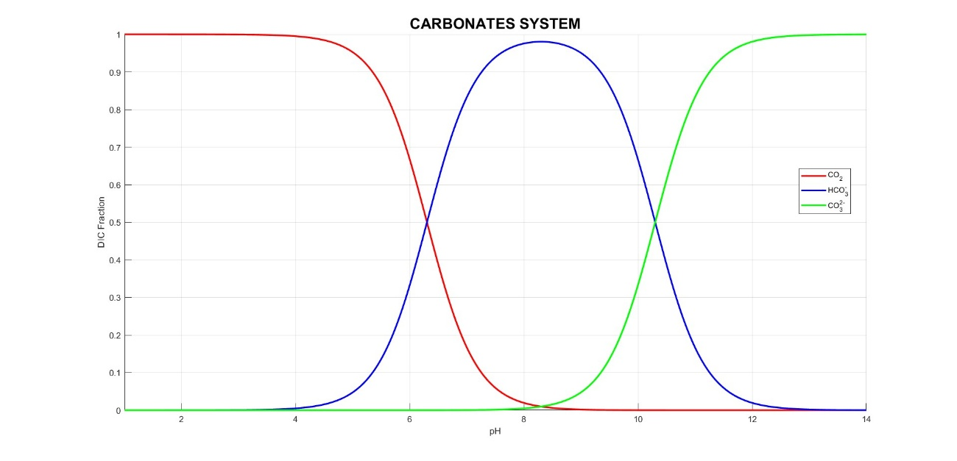
Figura 1: Sistema de catos. Según el pH del agua, las fracciones de CO₂, HCO₃⁻ y CO₃²⁻ varían. A pH de agua de mar (aproximadamente 8.3), los bicarbonatos son la especie mayoritaria de carbono inorgánico disuelto. Autor: Elaboración propia.

El océano es un sumidero del 25% del CO₂ antropogénico (Watson et al., 2020), almacenando una cantidad de carbono que supera los 2 petagramos de carbono por año (PgCyr⁻¹). Estudiar los flujos de carbono entre la atmósfera y el océano es muy importante para poder entender mejor el funcionamiento del clima terrestre (Heinze, 2014). Los flujos de CO₂ entre la atmósfera y el océano tienen una variación espacial y temporal muy grande, por lo que su estudio tiene un gran interés científico (Feely et al., 2001), siendo la presión parcial de CO₂ (pCO₂) es una componente indispensable para calcular los flujos de CO₂ entre la atmósfera y el océano (Wu et al., 2025). La reconstrucción del presente mediante datos observacionales sirve para una mayor comprensión del sistema Tierra y para una predicción más realista a través de los modelos.
Balances carbono
Ipcc
Marine cdr
Entre todos los sistemas del planeta, es el océano el que tiene el mayor reservorio de carbono del planeta (Friedlingstein et al., 2022). Las zonas costeras son las más eficientes a la hora de exportar carbono. El 90% de la exportación de carbono ocurre en las zonas de los márgenes continentales (Sarmiento & Gruber, 2006). Concretamente, aquellas zonas costeras vegetadas son una de las más eficientes del mundo. El Blue Carbon se refiere al carbono orgánico secuestrado en ecosistemas costeros con vegetación, como los manglares, las marismas y praderas marinas (Mcleod et al., 2011).
En este contexto, la zona de afloramiento del Noroeste de la Península Ibérica es una zona de afloramiento con una gran importancia económica (Picado et al., 2023). En el interior de la Ría de Vigo se encuentra la ensenada de San Simón, un ecosistema Blue Carbon con una presencia importante de pradera marina (Cacabelos et al., 2008).
La ensenada se trata de una zona muy somera (Figura x) con una gran influencia de aportes de origen continental, mayoritariamente aporte fluvial. Este aporte es mediado en gran medida por el Río Oitavén y, sobre todo, el Río Verdugo, teniendo este último un aporte de agua dulce a la ensenada con un caudal medio de 6.7 m³/s (Centro de Estudios Hidrográficos CEDEX). De esta forma, la ensenada presenta una marcada estacionalidad en su salinidad debido a la intensidad de los aportes continentales (Padin et al., 2020). Esta estacionalidad afecta tanto a la hidrodinámica de la propia Ría de Vigo como a la química de la ensenada.
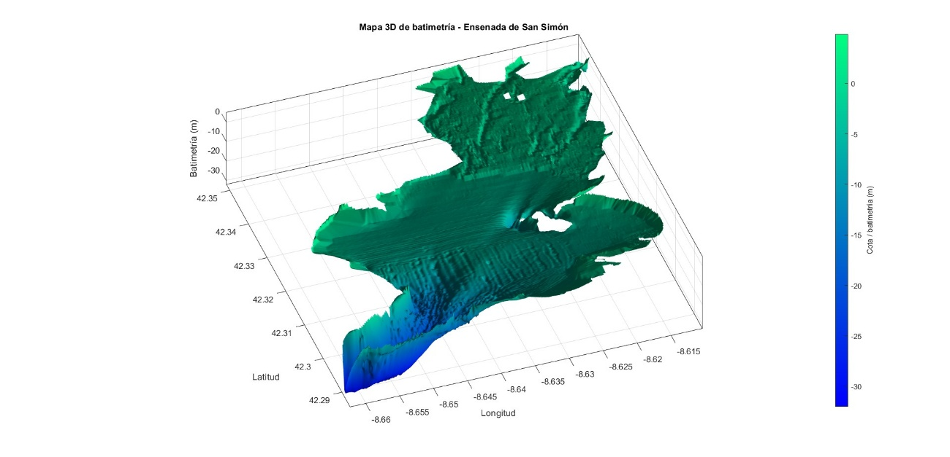

La ensenada cuenta con una profundidad máxima de -28.8 metros en el estrecho de Rande (INTECMAR) con marea alta y con una profundidad media de unos -4 metros, lo que la convierte en una zona con mucha influencia del fondo sobre la superficie.
Se trata de una zona muy vulnerable al proceso de acidificación, ya que es la zona de la Ría de Vigo con una tasa de disminución de pH más alta (Cameselle et al., 2024), sobre todo en las épocas de mayor entrada de agua fluvial (mayor precipitación). Además, la alcalinidad presenta una tendencia negativa, lo que sugiere una menor amortiguación a los cambios de pH en la ensenada.

MATERIAL Y MÉTODOS
Adquisición de datos
Las salidas a la ensenada de San Simón se realizaron a bordo del Kraken (FIGURA). El equipo utilizado a bordo se componía de 3 equipos principales: una bomba de succión (FIGURA), cuyo papel era bombear agua de la superficie del agua al resto de equipos. La bomba estaba protegida con una estructura de PVC y cuenta con una serie de plomos para reducir su flotabilidad y, de esta forma, asegurarse de que la bomba estaba completamente en la capa más superficial del agua. Por otra parte, se utilizó una estructura móvil con distintos sensores bioogeoquímicos: temperatura, salinidad, pH, oxígeno y clorofila (FIGURA), con una antena que mide constantemente las coordenadas de la posición del barco. Por último, se empleó un equipo que mide la presión parcial de CO₂ del agua (FIGURA). Para calibrar el equipo, al comienzo de las salidas se dejaba funcionar con agua durante un minuto, de forma que el sensor era estable.
Por otra parte, se realizaron distintas estaciones de tal forma que se pudieron muestrear distintas variables biogeoquímicas: oxígeno, alcalinidad, pH, clorofila y salinidad, en ese orden. Posteriormente, se almacenaban y se medían entre ese mismo día y el día siguiente en el laboratorio. Mediante los valores obtenidos de alcalinidad y los valores obtenidos de pH, gracias al programa CO2SYS se pudo obtener el resto de las variables del sistema de carbonatos, incluida la pCO₂. De esta forma, se puede establecer una relación entre los datos de los sensores y los valores obtenidos en el laboratorio y obtener los valores corregidos en todos los puntos.
Fuentes de datos externas
Cálculos: pCO2SYS
Una vez obtenidos los resultados, se empieza el procesado de éstos. Lo primero que se hace es un filtrado rápido, se eliminan todos los valores desde antes del arranque del barco y los del final, de forma que solo se tienen los datos desde el inicio al final del trayecto realizado en la ensenada. Además, al haberse realizado las paradas, se eliminaron los valores mientras el barco estuvo parado, de forma aleatoria se eliminaron todos los valores excepto uno en cada parada, para poder tener un valor representativo con el cual se compara con las medidas discretas. Al tener valores cada 5 segundos, se realiza una media móvil cada minuto. Posteriormente, se realiza una regresión lineal entre todos los valores representativos de las paradas y los valores obtenidos en el laboratorio, realizando un ajuste lineal a los valores de los sensores y obteniendo unos valores nuevos corregidos. Por último, se obtuvieron vientos de 3 formas distintas: modelo local (meteogalicia), modelo regional (copernicus) y datos observados (meteogalicia). Mediante la ecuación:

FCO₂ = kw · SCO₂ · ΔfCO₂
donde kw es la velocidad de transferencia de CO₂, SCO₂ es la solubilidad del gas y ΔfCO₂ es la diferencia entre la fugacidad del CO₂ del mar y la de la atmósfera(se asume pCO₂ = fCO₂), se obtienen los flujos correspondientes a cada viento en cada medida realizada. La variable kw depende del viento y de la temperatura potencial del agua, mientras que la SCO₂ depende de la temperatura y de la salinidad. Por otra parte, la fCO₂ de la atmósfera se obtuvo (ICOS).
A mayores, a través de INTECMAR (citar), se estableció la batimetría de la ensenada (FIGURA). Todos los cálculos y figuras se realizaron mediante Python (versión 3.13, lanzada desde el programa Spyder, versión 6) y mediante MATLAB (versión R2023b).

RESULTADOS

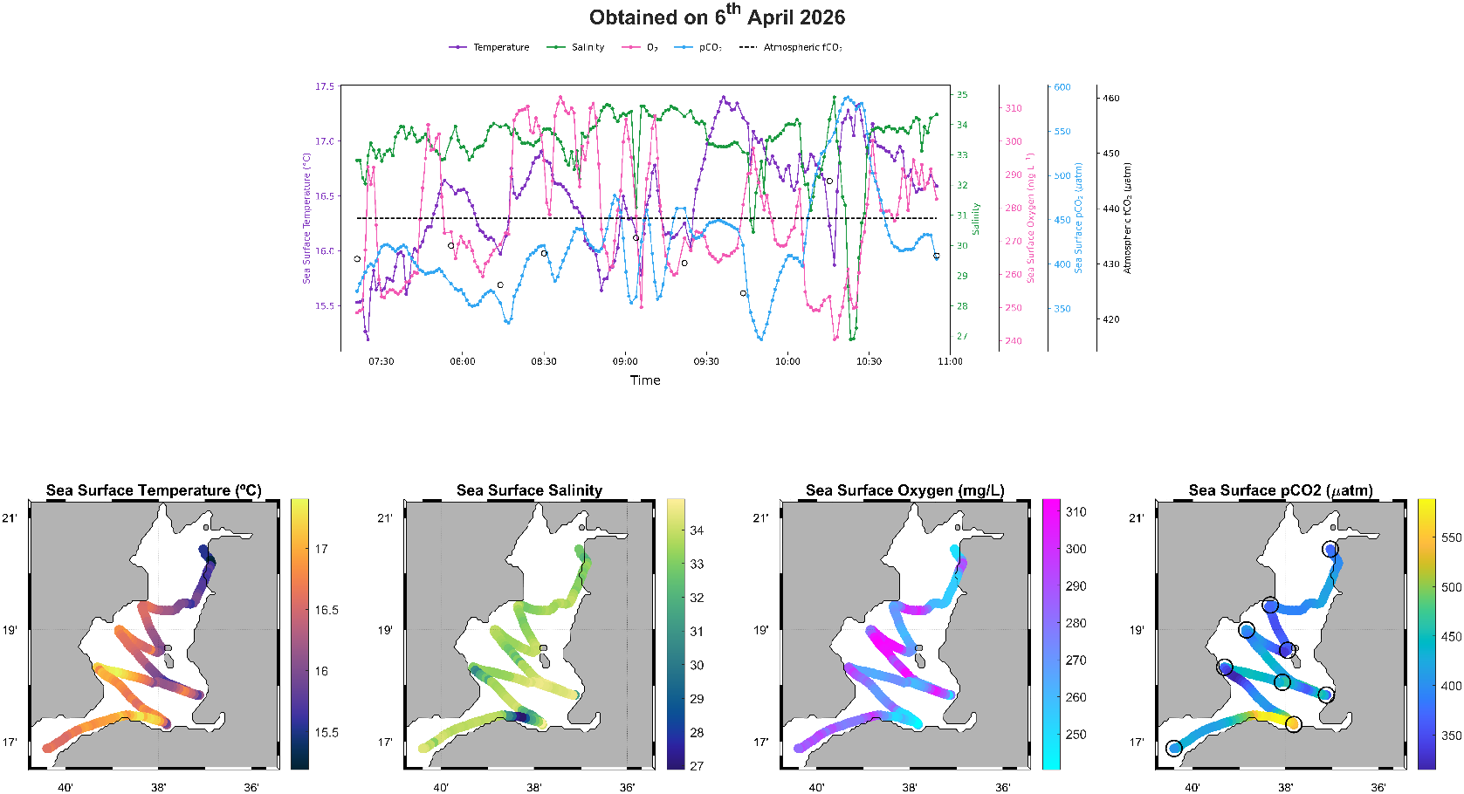

La Figura X representa, por una parte, un transecto de 5 variables medidas el día 6 de abril de 2026: Temperatura del agua superficial, salinidad del agua superficial, oxígeno del agua superficial, presión parcial de CO₂ del agua superficial y, con líneas discontinuas, la fugacidad de CO₂ atmosférica de ese día. Con círculos de borde negro y sin relleno, se representan las medidas discretas de pCO₂ obtenidas con CO2SYS. Por otra parte, se muestra la variación espacial de las distintas variables en los 4 mapas en la parte inferior (la fugacidad de CO₂ atmosférica se considera constante en toda la zona). Los valores mínimos de temperatura (color azul oscuro) rondan los 15ºC y alcanza máximos cercanos a los 17.5ºC (colores amarillos). En cuanto a la salinidad, los máximos se aproximan a las 35 unidades (color amarillo), teniendo un valor mínimo de 27 en una zona próxima a la boca de la ensenada (color azul). La concentración de oxígeno en la ensenada durante ese día presenta cierta heterogeneidad, con un rango de concentraciones entre los 310 mg/L (en colores rosas) y con mínimos por debajo de los 250 mg/L, representados con color celeste. Por último, el pCO₂ tiene un rango de valores de entre cerca de los 600 µatm (color amarillo) cerca de la boca de Rande, a valores mínimos de aproximadamente 300 µatm (colores azules). Se detecta un patrón similar entre las concentraciones de pCO₂ y de salinidad: el mínimo de salinidad coincide con el máximo de presión parcial de CO₂. Los valores de pCO₂ del agua superficial de la ensenada son inferiores a los valores atmosféricos (438.22 µatm)(Figura X a), por lo que, potencialmente, la ensenada se puede comportar como sumidero de carbono.

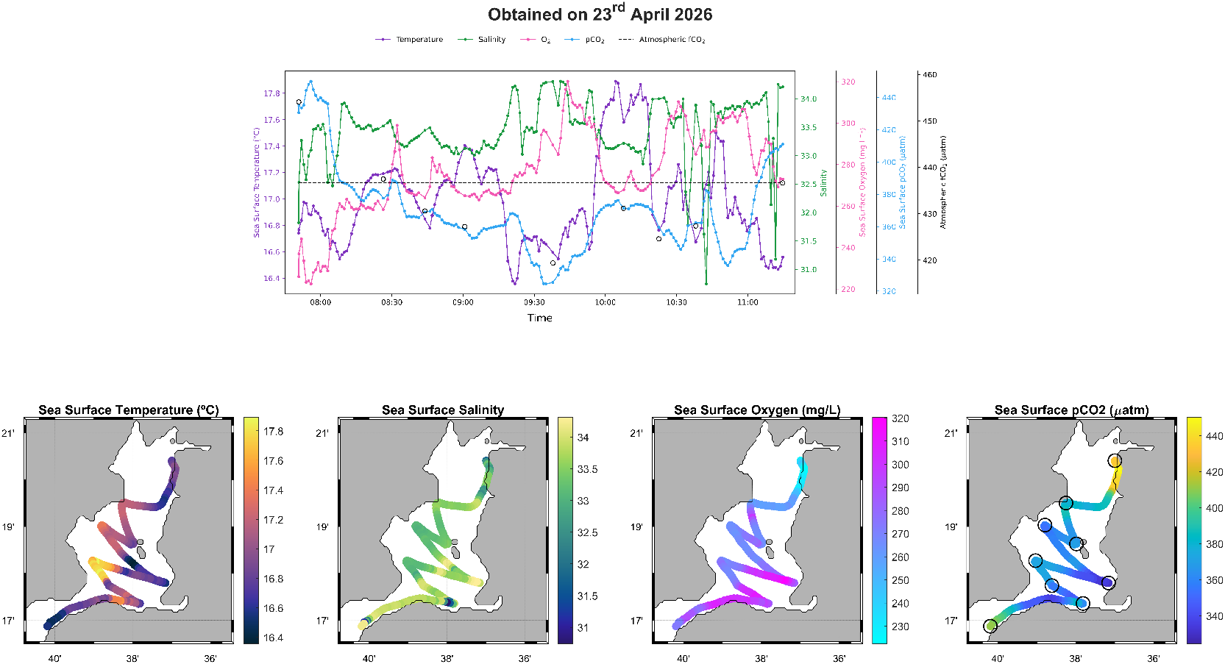
La Figura X representa las mismas variables y la misma colorimetría, tanto en el transecto como en los mapas, pero con las medidas correspondientes al día 23 de abril de 2026. Los valores mínimos de temperatura durante el día 23 de abril rondaron los 16.4ºC, con máximos cercanos a los 17.8ºC. En cuanto a la salinidad, los máximos se aproximan a las 34.5 unidades. Los mínimos se aproximan a valores cercanos a 31 cerca de la desembocadura del río de Redondela. Además, la zona del Noroeste, cerca de la desembocadura del río Verdugo, también presenta valores bajos de salinidad. Aún así, se observa que el mínimo de salinidad con respecto al anterior día medido es mayor. Por otra parte, la concentración de oxígeno en la ensenada muestra un claro gradiente positivo desde el interior de la ensenada hacia el estrecho de Rande, con valores entre 250 mg/L y 320 mg/L. Por último, el pCO₂, al contrario que el oxígeno, presenta un gradiente negativo hacia el estrecho de Rande, lo que deja intuir que el interior de la ensenada de San Simón es más propensa a liberar CO₂ a la atmósfera, mientras que la zona menos interna tiene mayor capacidad de comportarse como un sumidero de CO₂. En este caso, al igual que en la anterior salida, los valores de pCO₂ del agua superficial (entre 320 y 450 µatm) de la ensenada son inferiores a los valores atmosféricos (436.71 µatm)(Figura X a), por lo que, potencialmente, la ensenada se puede comportar como sumidero de carbono.
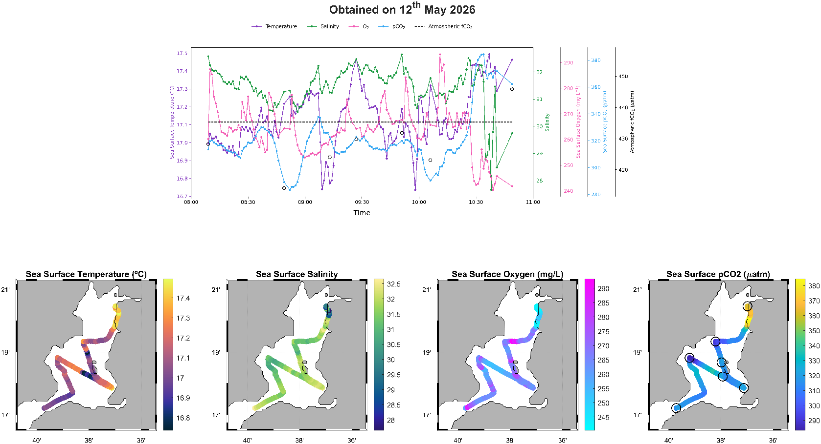
La Figura X representa lo mismo que las anteriores dos figuras durante el día 12 de mayo de 2026. En este caso la temperatura se encuentra en un rango cercano de entre 16.8 y 17.5ºC. La salinidad presenta máximos de 32.5 y mínimas de 28 (muy cerca de la desembocadura del río Verdugo). El oxígeno medido tiene un rango más estrecho de concentraciones que en las anteriores salidas. Los valores más bajos, sobre todo cerca de la desembocadura del río Verdugo, son valores por debajo de los 245 mg/L. Sus máximos, más bajos que en las otras salidas, no llegan a los 300 mg/L. Por último, el pCO₂ también presenta valores bajos (entre 280 y 380 µatm). Durante este día, al igual que en el anterior, presenta máximos de pCO₂ en la zona más interna, pero aún así menores a la fCO₂ atmosférica (433.29 µatm)(Figura X a). De nuevo, se puede afirmar durante este día que la ensenada tiene una potencial capacidad de funcionar como un sumidero de CO₂, sobre todo en la zona media y externa.

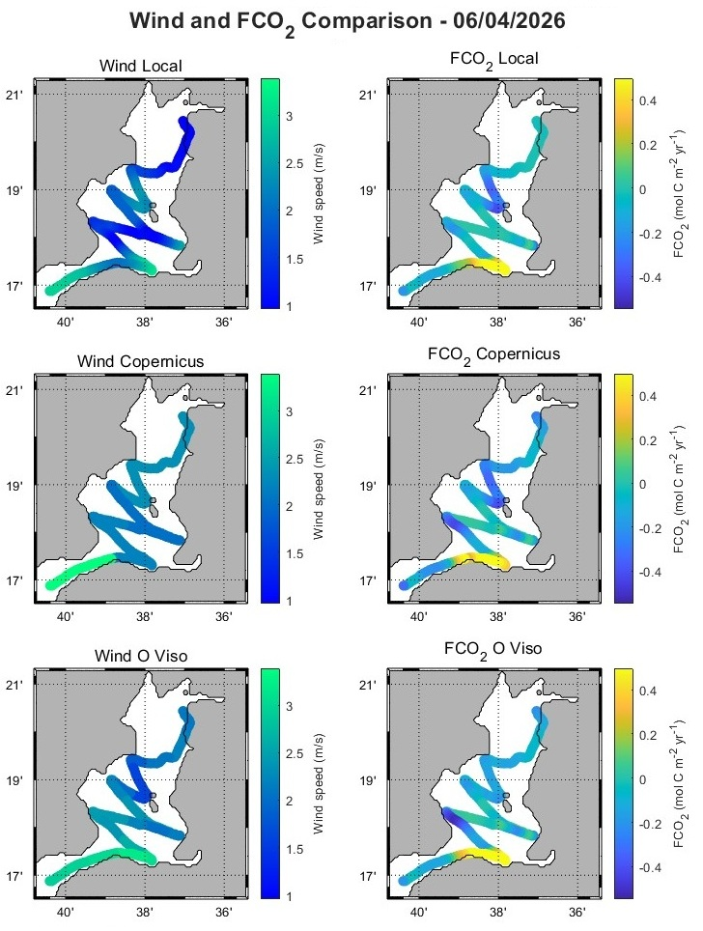

En la Figura X se representa dos variables (viento y flujos de CO₂) correspondientes al día 6 de abril. En la columna de la izquierda se visualizan los vientos correspondientes al modelo de Meteogalicia, al modelo de Copernicus y a los vientos observados en la estación meteorológica ‘O Viso’. En la columna de la derecha, los flujos de FCO₂ correspondientes a cada viento. En los mapas correspondientes a los vientos, el verde implica una velocidad de viento mayor y el color azul una velocidad de viento más pequeña. Los valores máximos alcanzan cerca de los 3 m/s mientras que los mínimos son valores cercanos a 1 m/s. En cuanto al flujo de CO₂, los colores amarillos y verdes indican flujos positivos, es decir, liberación neta de CO₂ a la atmósfera mientras que todos aquellos flujos de color azul oscuro son flujos negativos. En otras palabras, la mayoría de la ensenada se comporta como un sumidero de CO₂ durante ese día. Las diferencias entre los flujos a distintos vientos obtenidos son mínimas. Los 3 mapas muestran un máximo cerca del estrecho de Rande con un flujo de liberación de 0.4 mol C m⁻²yr⁻¹ hacia la atmósfera.

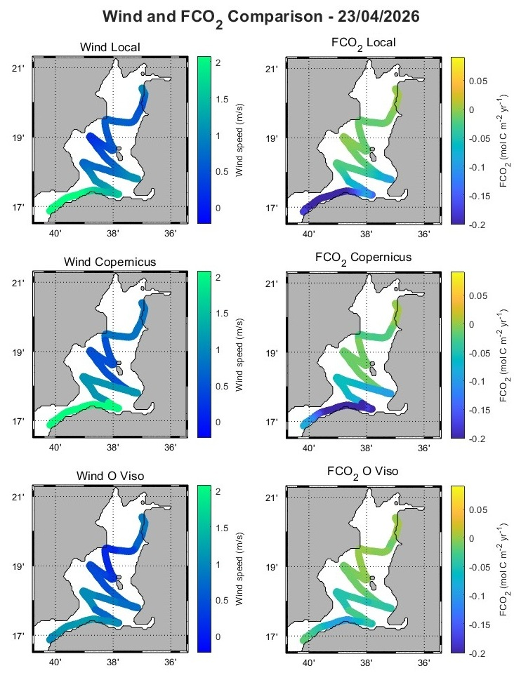

En la Figura X se representa lo mismo que en la Figura X, pero referente al día 23 de abril. Los valores de viento máximos alcanzan cerca de los 2 m/s mientras que velocidades mínimas de viento eran poco mayores a los 0.2 m/s. En cuanto al flujo de CO₂, en este caso, la escala es un poco diferente. Los flujos positivos, reflejados con colores verdes y amarillos, son flujos muy pequeños, sin llegar a los 0.05 mol C m⁻²yr⁻¹. Por otra parte, los flujos negativos sí que alcanzan valores más altos, de hasta -0.2 mol C m⁻²yr⁻¹. En este día, aunque de forma menos intensa, la ensenada tuvo un comportamiento general de sumidero de carbono. Los vientos registrados son menos intensos que los del día anterior, por lo que también se espera (y se comprueba) que los flujos son más débiles. Por último, hay una diferencia notable entre los vientos modelados y los vientos observados, siendo estos últimos unos vientos todavía más débiles (y, por ello, menor flujo de CO₂).

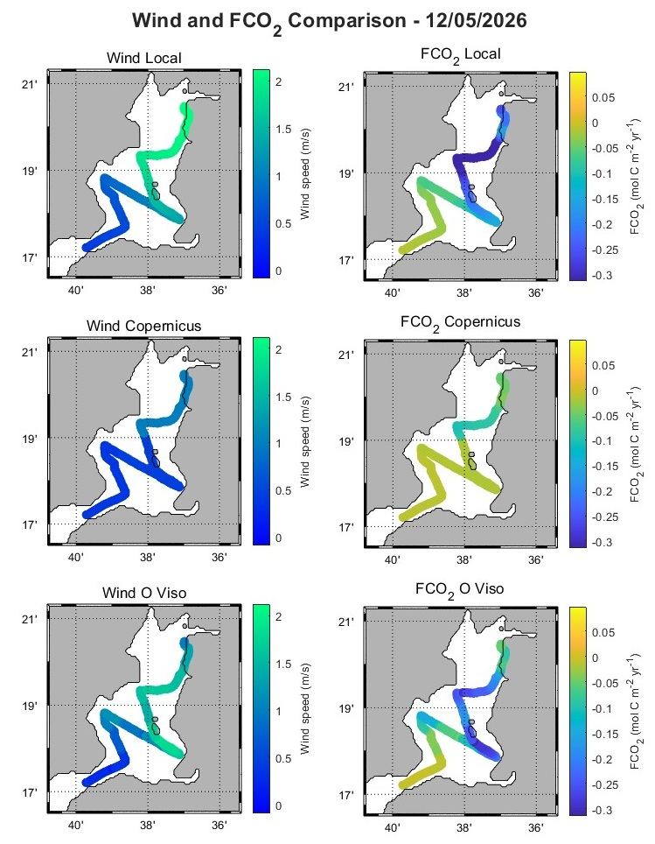
En cambio, el día 12 de mayo, a pesar de tener una velocidad de viento similar a la anterior (máximos de 2 m/s y mínimos muy bajos), el flujo de CO₂ fue más intenso (en cuanto al flujo negativo) (Figura X). En este caso, los valores obtenidos mediante el modelo de Copernicus dista mucho de las velocidades de vientos ofrecidas por el modelo de Meteogalicia y de los vientos observados en la estación meteorológica de O Viso. Las velocidades de viento tan bajas (muy cercanas a 0 m/s) imposibilitan los flujos de CO₂, por ello se observan flujos muy cercanos a 0 mol C m⁻²yr⁻¹. No obstante, tanto las velocidades de vientos observadas en la estación como las velocidades obtenidas mediante el modelo local tienen una mayor similitud, apuntando ambas a unos flujos de hasta -0.3 mol C m⁻²yr⁻¹, indicando que la parte interna de la ensenada se comporta como un sumidero de carbono durante ese día.

